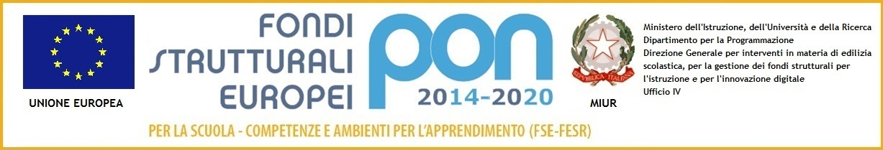
ISTITUTO COMPRENSIVO VIA MARSALA
Via Marsala 13 – 27058 Voghera (PV)Tel. 0383- 41371 - Fax 0383 41598- C.F. 95032770182
Email: PVIC826009@istruzione.it – PEC: PVIC826009@PEC.ISTRUZIONE.IT
Sito web: www. icviamarsalavoghera.gov.it – COD. UNIVOCO UFFICIO 1F1EN5
Circolare N.217 Voghera, 04/12/ 2019
Ai Coordinatori delle Classi Terze
Ai Sigg. Genitori alunni Classi Terze
3^C-3^D-3^E-3^F-3^G PASCOLI
3^AS -3^BS DON ORIONE
3^AC CASEI GEROLA
Oggetto: consegna modulo Consiglio Orientativo alunni Classe Terze
DA DETTARE SUL DIARIO
In riferimento all’oggetto si comunica che in vista delle iscrizioni alla Scuola Secondaria di
Secondo Grado, VENERDI’ 13 DICEMBRE 2019 dalle ore 15.00 alle ore 18.00 verrà consegnato alle famiglie il Consiglio Orientativo formulato dal Consiglio di classe.
La consegna sarà effettuata dai coordinatori di classe nel corso delle udienze generali presso le sedi PASCOLI - DON ORIONE e CASEI GEROLA .
Il Dirigente Scolastico
Dott.ssa Maria Teresa Lopez
Firma autografa sostituita a mezzo stampa
ai sensi dell’art. 3, comma 2, del D.Lgs. 39/93

CLASSE | FIRMA DOCENTE PER PRESA VISIONE
3^C
3^D
3^E
3^F
3^G
3^AS
3^BS
3^AC

